**Descrição**

Neste exercício prático iremos construir uma rede que possui 4 segmentos de rede (domínios de broadcast) segregados, conforme a topologia do arquivo “Prática VLANs - Topologia VLAN.docx”

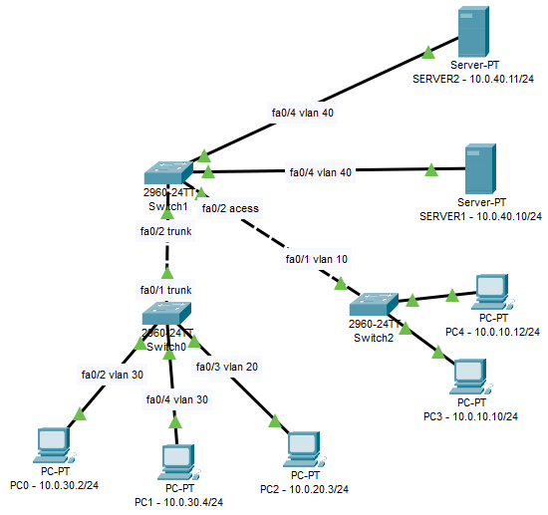

Os segmentos físicos serão segregados através de VLANs, sendo as seguintes VLANs e seu bloco de subnet.

VLAN 10: 10.0.10.0/24

VLAN 20: 10.0.20.0/24

VLAN 30: 10.0.30.0/24

VLAN 40: 10.0.40.0/24

As switches Switch0 e Switch1 serão configuradas utilizando VLANs. Já na switch Switch2, não criaremos as VLANS para simular uma switch que não tenha suporte à VLANs. Neste caso, todo o tráfego recebido pela Switch2 e enviado para a Switch1, receberão a TAG de VLAN conforme configurado na porta ao qual a switch 2 está conectada na switch 1. No caso da nossa topologia, será a porta fa0/1 da switch 1 que está na VLAN 10, ou seja, todo o tráfego originado na switch 2, ao ser recebido pela switch 1, receberá a TAG de VLAN 10.

Ao montar a sua topologia, mantenha os mesmos nomes das switches, dispositivos, portas das switches utilizadas nas conexões, para facilitar a comparação da sua topologia com a do exercício. O único item que não precisa ser seguido é colocar no nome dos dispositivos o endereço IP que será configurado neles, pois posteriormente estes endereços serão trocados pelo DHCP.

**Para esta prática, não pule nenhuma etapa, e caso tenha dúvidas peça ajuda ao professor.**

**Configurando a rede conectada à switch0**

**Passo 01:** Adicione uma switch do modelo 2060 e 3 computadores.Lembre-se, deixe apenas os PCs conforme a ordem dispostas na imagem, para facilitar a comparação com a topologia inicial.

**Passo 02:** Realize a conexão entre o PC1 e a switch0 na porta fa0/2 da switch. Para isto, escolha o cabo de conexão identificado pelo “raio”  e clique no PC1 e depois na switch0. Isso irá realizar a conexão automaticamente na primeira porta da switch 0, ou seja, na porta fa0/2. No entanto queremos que esta conexão fique na porta fa0/2. Para isto, basta clicar uma vez na bolinha laranja ou no triângulo verde, próximo da switch 0. Quando você clicar no ícone uma vez, você removerá a conexão com a switch e ao clicar novamente na switch 0, será exibido a lista das portas, conforme a imagem abaixo. Agora basta selecionar a porta FastEthernet0/2. **OBS: é importante você manter as conexões nas mesmas portas conforme a topologia inicial, pois teremos comandos que precisarão ser executados nas portas corretas. Caso você não siga as portas conforme a topologia inicial, será necessário executar os comandos nas portas conforme você definiu.**

**Passo 03:** Conecte os computadores PC2 e PC3 respectivamente nas portas fa0/4 e fa03.

**Passo 04:** Configure o IP e máscara de rede nos computadores conforme abaixo. Para isto, basta clicar sobre o computador desejado, depois clicar na aba **Desktop** () e depois selecionar a opção IP Configuration, conforme a imagem a seguir.

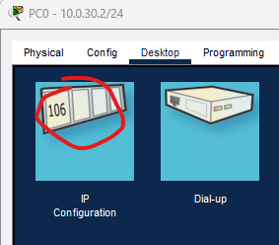

| **Computador** | **IP** | **Máscara** |
| --- | --- | --- |
| PC0 | 10.0.30.2 | 255.255.255.0 |
| PC1 | 10.0.30.4 | 255.255.255.0 |
| PC2 | 10.0.20.3 | 255.255.255.0 |

**Obs: Não é necessário configurar agora o Default Gateway e Servidor DNS.**

**Passo 05:** Após a configuração dos computadores, vamos testar a conectividade entre eles. Mudepara o modo de simulação, clicando no botão **Simulation**, no canto inferior direito da tela.

**Passo 06:** Clique uma vez em **Show All/None** para removermos todos os protocolos selecionados na simulação.

**Passo 07:** Depois de desmarcar todos os protocolos, clique uma vez no botão **Edit Filters** e selecione os protocolos icmp e arp.

**Passo 08:** Agora feche a Janela dos filtros caso ainda esteja aberta, e clique uma vez no PC0, depois na aba **Desktop** e por fim em **Command Prompt**

**Passo 09:** Com o prompt aberto, faça um “ping” para o endereço 10.0.30.4. Como você está no modo de simulação, perceba que o pacote ARP será enviado pela switch para todas as portas, conforme as imagens à seguir:

Para ver a transmissão dos pacotes, clique e arraste a barra destacada pelo círculo vermelho na imagem à seguir, para próximo do fim, com o objetivo de acelerar o efeito da animação. Depois clique no botão avançar, destacado pela seta vermelha, para ver cada etapa da animação. O primeiro clique fará com que o pacote seja enviado para a Switch. O segundo clique fará com que a switch envia o ARP para todas as portas. Continue clicando e analise o que está ocorrendo, até que o computador receba os 4 “pings” enviados.

O resultado esperado no prompt de comando é.

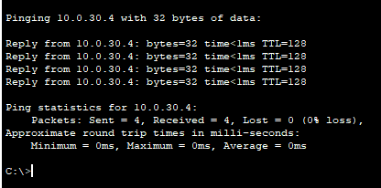

Faça uma nova tentativa de ping, só que agora para o endereço 10.0.20.3. Qual era o resultado que você esperava? Porque a comunicação não ocorreu com sucesso, apesar das duas máquinas estarem na mesma rede física, ou seja, conectados na mesma switch.

**Passo 10:** Volte para o modoRealtime, clicando no botão **Realtime** no canto inferior direito. Vamos configurar agora a switch0 para criar dois domínios de broadcast. Para isto, clique uma vez sobre a switch0 e clique na aba **CLI**, depois clique uma vez no local identificado pela seta em vermelho e pressione ENTER no teclado. Veja que será exibido a palavra **Switch>**

**Passo 11:** Entre no modo privilegiado para a execução de comandos, digitando **enable** e pressionando **ENTER** no teclado. Após a execução do comando note o prompt alterado de > para #. O # (jogo da velha) significa que estamos no modo privilegiado.

**Passo 12:** Vamos criar as VLANs 20 e 30. Para isto execute os comandos abaixo:

# configure terminal

# vlan 20

# vlan 30

# end

**Passo 13:** Vamos agora colocar as interfaces de rede nas VLANs conforme a topologia.

# configure terminal

# interface FastEthernet0/2

# switchport mode access

# switchport access vlan 30

# exit

# interface FastEthernet0/4

# switchport mode access

# switchport access vlan 30

# exit

# interface FastEthernet0/3

# switchport mode access

# switchport access vlan 20

# exit

# end

**Passo 13:** Vamos verificar se as portas estão nas VLANS corretas. Digite o comando abaixo, e compare o resultado. Caso não esteja igual, peça ajuda ao professor.

# show vlan brief

**Passo 14:** Repita os passosde 5 à 10, só que agora, você verá que o tráfego de broadcast será enviado apenas nas portas que fazem parte da mesma VLAN.

**Criando e configurando a rede conectada à switch1**

**Passo 15:** Adicione agora as switches 1 e 2 e os PCs 3, 4 e 5, além do server 1. Faça as conexões nas portas conforme a topologia.

**Passo 16:** Crie na switch 1, as VLANs10 e 40 e ajuste as interfaces nas respectivas VLANs. Caso tenha dúvidas consulte os comandos utilizados no passo 12 e 13.

**Passo 17:** Vamos agora, ajustar a switch 0 e switch 1 para enviar os quadros com os seus respectivos TAGs entre si. No caso da topologia sugerida, a conexão foi realizada entre a porta fa0/1 da switch 0 com a fa0/2 da switch 1. Desta forma, entre na switch 0 e execute os comandos abaixo:

# enable

# configure terminal

# interface FastEthernet0/1

# switchport mode trunk

# switchport trunk allowed vlan 20, 30

# exit

**Passo 18:** Entre na switch 1 e execute os comandos abaixo:

# enable

# configure terminal

# interface FastEthernet0/2

# switchport mode trunk

# switchport trunk allowed vlan 20, 30

# exit

**Passo 19:** Como a switch 1 tem uma conexão com a switch 2, e a switch 2 não tem suporte a VLAN, vamos configurar a porta da switch 2 como acesso, para remover os TAGs da VLAN ao enviar os pacotes pela porta fa0/1. Execute os comandos abaixo:

# interface FastEthernet0/1

# switchport mode access

# switchport access vlan 10

# end

# write

**Passo 20:** Se tudo estiver configurado corretamente, você deve conseguir a partir do PC5 “pingar” no SERVER1, e pingar do PC3 para o PC4. Caso você não esteja conseguindo realizar o envio e recebimento dos pacotes icmp, volte e verifique os passos realizados. Verifique se as portas estão nas VLANs corretas, com o comando show vlan brief. Caso não consiga encontrar o erro, pela ajuda ao professor.

**Passo 21:** Tente agora realizar um “ping” do PC2 para o PC1, do PC2 para o PC3, do PC2 para o PC5. Note que a comunicação não ocorre, pois as VLANs “quebram” estas redes em subnets sem comunicação direta na camada 2 do modelo OSI, ou seja, não ocorre a propagação do broadcast do protocolo ARP para as máquinas que estão em outra rede. Para isto precisamos de um roteador, para permitir que a comunicação ocorra através da camada 3 do modelo OSI entre as VLANs, ou seja, através do endereço IP da rede de destino.

**Passo 22:** Salve e guarde o arquivo com a topologia construída para que possamos evoluí-la nos próximos laboratórios.